VALOR DE LA JUSTICIA

Para alcanzar un mundo mas justo estos superhéroes deben luchar contra varios flagelos de la sociedad.

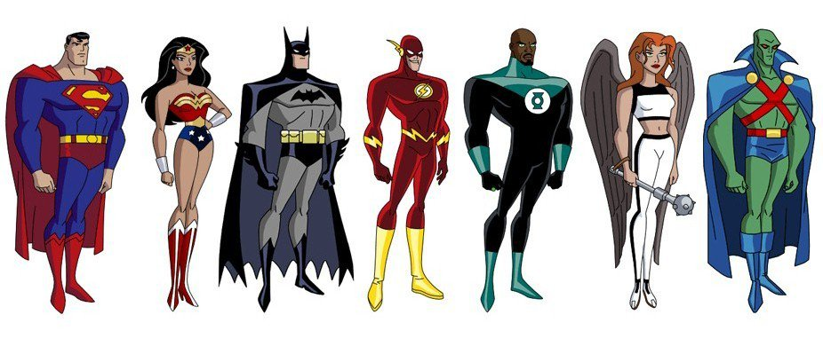Colorea aquellos flagelos, contra quienes deben luchar los personajes de liga de la Justicia, para crear un mundo ideal y completa las frases utilizando dos de ellos:

Mentira

Egoismo

Lucharé contra ________________

Lucharé contra__________

Violencia

Discriminación

Comprensión

Servicio

Maltrato

Preferencias

Inequidad

Corrupción

Amor

Codicia

Ilegalidad

Trabajo

Libertad





SOY JUSTO CUANDO…

## **[VALOR: JUSTICIA](http://cosasdereli.blogspot.com.co/2011/06/valor-justicia.html)**

## [http://3.bp.blogspot.com/-Foc78Xler6g/Te03Wzq80EI/AAAAAAAAAnc/0vFGX1rPlxo/s200/69077_justicia.jpg](http://3.bp.blogspot.com/-Foc78Xler6g/Te03Wzq80EI/AAAAAAAAAnc/0vFGX1rPlxo/s1600/69077_justicia.jpg) La**justicia** es una virtud humana por medio de la cual, las personas dan a cada uno lo que le corresponde, sin tener en cuenta su raza, sexo, religión... **Justicia** es ir más allá de los acuerdos y reglas para considerar qué es lo mejor para todos. Los niños que son justos deben creer que las necesidades o deseos de los demás han de ser tenidos en cuenta al mismo tiempo que los suyos. <http://bit.ly/2bDzMhr>

## **I**

## **T**

## **C**

## **A**

## **S**

## **J**

## 

## **U**

## **I**

Organiza la palabra teniendo en cuenta las figuras planas:

_________ ________ ________ ________ ________ _______ ________ _________.

Rectángulo rombo circulo cruz flecha corazón estrella triángulo